关于报销时需粘贴原始凭证的通知

根据我国会计档案管理相关规定、《中国劳动关系学院财务报销须知（暂行）》、审计署审计时提出的要求，各单位在报销时需粘贴原始凭证，以确保原始凭证的完整，防止出现票据的破损、丢失、抽换等。从2013年3月1日起，不按规定粘贴票据财务处将不予报销，请大家积极配合。
票据粘贴要求：
原始凭证以错开层叠的形式粘贴在A4纸上，不要遮掩票据金额。
附样式：
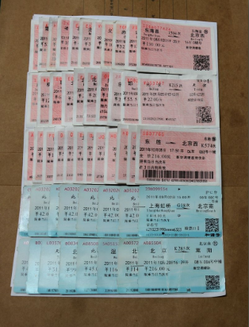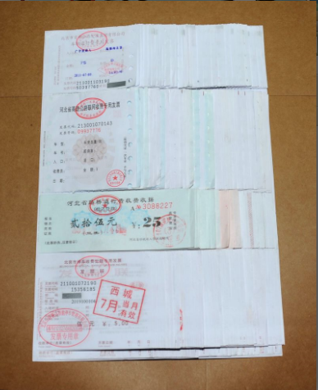
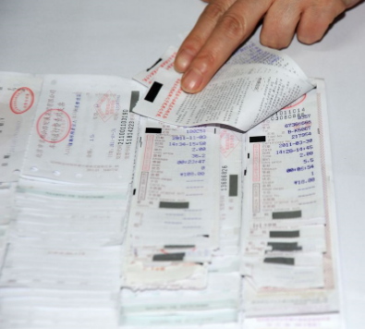
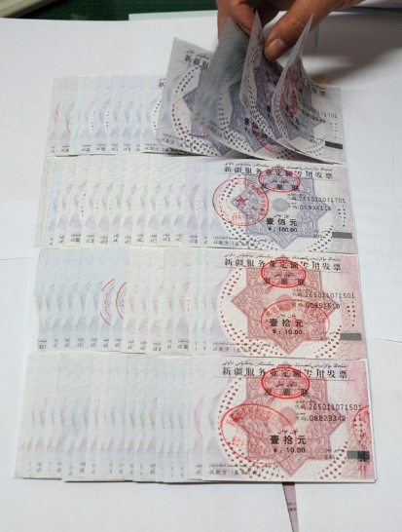
财务处
2013-2-27

